

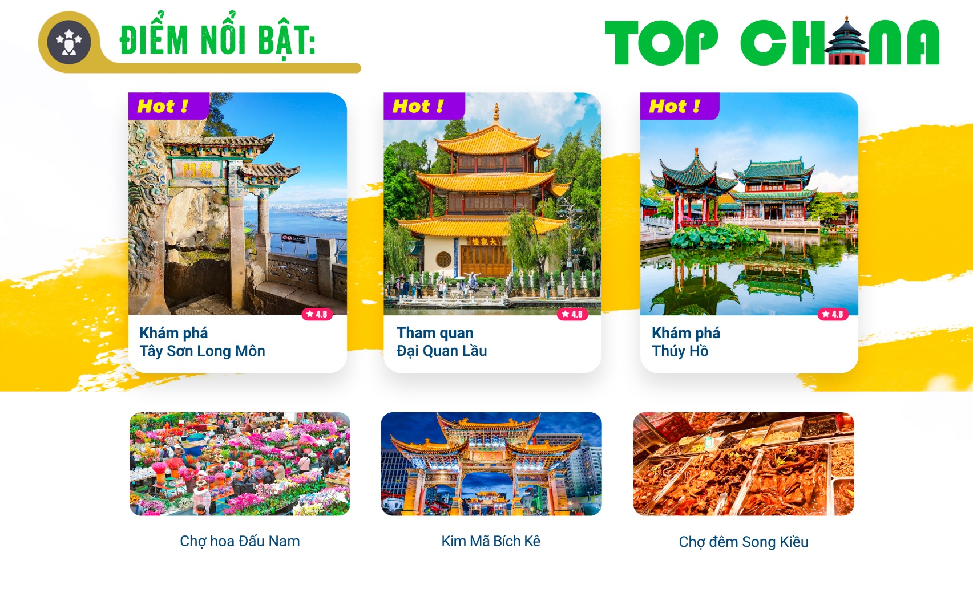
- Visa Trung Quốc cực kỳ đơn giản chỉ Hộ chiếu scan và hình
- Chương trình hấp dẫn với khách sạn 4*địa phương
- Tặng một bữa ăn thưởng thức lẩu nấm Côn Minh
- Tặng một bữa ăn bún qua cầu nhà hàng Giác Yến
NGÀY 1: | TP.HCM - CÔN MINH ( Ăn nhẹ trên máy bay)
- Trưởng đoàn đón Quý khách tại sân bay Tân Sơn Nhất để làm thủ tục khởi hành đi Côn Minh trên chuyến bay MU9634 SGN - KMG. (Giờ bay chi tiết xem trong lịch khởi hành từng ngày).
- Đến sân bay Côn Minh đoàn làm thủ tục nhập cảnh, HDV địa phương đón đoàn về nhận phòng khách sạn nghỉ ngơi. Nghỉ đêm tại Côn Minh.
NGÀY 2: | CÔN MINH – TÂY SƠN LONG MÔN (Ăn 3 Bữa)
- Sau khi dùng bữa sáng tại khách sạn, làm thủ tục trả phòng. Đoàn di chuyển đi tham quan Tây Sơn Long Môn là thắng cảnh nổi tiếng nằm bên hồ Điền Trì. Nơi đây được biết đến với những công trình chạm khắc vào vách núi từ thời nhà Thanh cùng khung cảnh thiên nhiên hùng vĩ. Từ Long Môn, du khách có thể ngắm toàn cảnh hồ Điền Trì và thành phố Côn Minh từ trên cao. Tương truyền rằng bước qua Long Môn sẽ mang lại may mắn, tài lộc và công danh thuận lợi. Đây cũng là điểm du lịch kết hợp giữa cảnh quan thiên nhiên, văn hóa Phật giáo và tín ngưỡng dân gian đặc sắc của Vân Nam. (bao gồm cáp treo)
- Sau bữa trưa, đoàn tiếp tục tham quan Chợ Hoa Đấu Nam, chợ đầu mối hoa tươi lớn nhất châu Á, với không gian rộng lớn và ngập tràn hương sắc, mỗi ngày chợ Đấu Nam cung cấp hàng triệu cành hoa tươi đi khắp Trung Quốc và xuất khẩu sang nhiều quốc gia châu Á. Không chỉ là chợ bán sỉ, Đấu Nam hiện nay còn phát triển thành khu tham quan du lịch kết hợp check-in, mua sắm và trải nghiệm văn hóa hoa của Vân Nam.
- Tham quan cổ trấn Quan Độ từng là trung tâm thương mại nhộn nhịp trên Con Đường Tơ Lụa phía Nam, nơi giao thoa của nhiều nền văn hóa. Hôm nay, dù không còn cảnh thương thuyền tấp nập như xưa, thị trấn vẫn giữ được linh hồn của quá khứ qua từng viên gạch, từng mái hiên cổ.
- Tự do dạo phố tại Kim Bích Kê Phường công trình mang tính biểu tượng của thành phố Côn Minh và được xem như “linh hồn văn hóa” của vùng đất Vân Nam. Được xây dựng từ thời nhà Minh với lịch sử hàng trăm năm, nơi đây nổi bật bởi kiến trúc cổ truyền Trung Hoa với mái cong nhiều tầng, họa tiết chạm khắc tinh xảo và sắc màu đậm nét phương Đông cổ kính. Tham quan Phố đi bộ Nam Cường khu phố du lịch nổi tiếng nằm ngay trung tâm thành phố Côn Minh, thu hút du khách bởi sự kết hợp hài hòa giữa kiến trúc cổ Vân Nam và phong cách hiện đại trẻ trung. Nơi đây nổi bật với những dãy nhà mang phong cách Trung Hoa truyền thống, đèn lồng rực rỡ cùng hàng loạt quán ăn, quán trà, cửa hàng lưu niệm và khu check-in
- Sau bữa tối với lẩu nấm đặc sản tại Côn Minh, du khách có thể thưởng thức chương trình ca múa nhạc “Ấn tượng Vân Nam” (chi phí tự túc).
- Nghỉ đêm tại khách sạn ở Côn Minh.
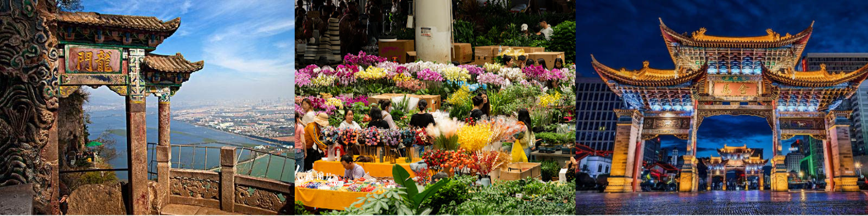
NGÀY 3: | THAM QUAN CÔN MINH (Ăn 2 Bữa)
- Quý khách ăn sáng tại khách sạn. Sau bữa sáng, đoàn khởi hành tham quan Thúy Hồ, công viên hồ nước nổi tiếng nằm ngay trung tâm thành phố Côn Minh, được xem như “lá phổi xanh” của thành phố mùa xuân. Hồ có lịch sử hơn 700 năm, bắt đầu từ thời nhà Nguyên và dần được mở rộng qua nhiều triều đại. Tên gọi “Thúy Hồ” xuất phát từ màu nước xanh ngọc cùng cảnh quan cây cối bao quanh quanh năm tươi tốt.
- Tham quan nhà lưu niệm Chủ tịch Hồ Chí Minh là địa điểm mang ý nghĩa đặc biệt trong mối quan hệ hữu nghị Việt Nam – Trung Quốc và là nơi nhiều du khách Việt Nam lựa chọn ghé thăm khi đến Côn Minh. Tại đây hiện còn lưu giữ nhiều hình ảnh, tư liệu và hiện vật liên quan đến quá trình hoạt động cách mạng của Bác Hồ trong thời kỳ ở Vân Nam.
- Đoàn ăn trưa món bún qua cầu tại nhà hàng Giác Yến – nhà hàng với chủ đề kết hợp ẩm thực đặc trưng Vân Nam với trải nghiệm văn hóa. Không gian dùng bữa mang tính trình diễn, giúp du khách vừa thưởng thức ẩm thực vừa cảm nhận nét văn hóa độc đáo của Vân Nam.
- Trải nghiệm khu trượt tuyết trong nhà (đã bao gồm quần áo, đồ bảo hộ và ván trượt: không bao gồm găng tay và tủ gửi đồ)
- Đoàn tự do đi tham quan chợ đêm Song Kiều khu chợ quy tụ hàng loạt gian hàng đặc sản Vân Nam, đồ ăn đường phố, quà lưu niệm và các sản phẩm thủ công mang đậm nét bản địa. Quý khách tự túc ăn tối tại đây.
- Sau đó về khách sạn nghỉ ngơi. Nghỉ đêm tại khách sạn ở Côn Minh.
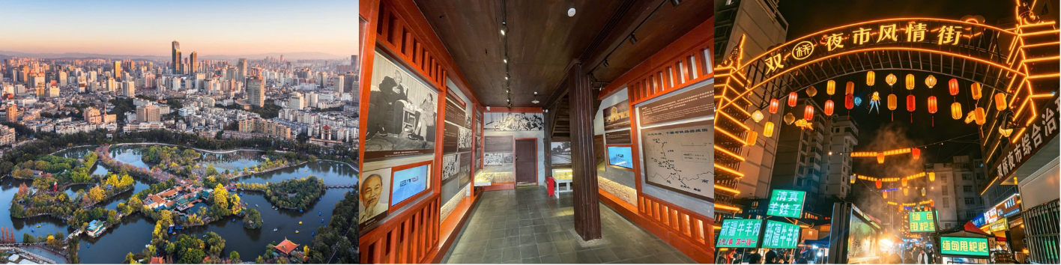
NGÀY 4: | CÔN MINH - TPHCM (Ăn 2 bữa)
- Quý khách ăn sáng tại khách sạn, làm thủ tục trả phòng. Đoàn di chuyển tham quan Đại Quan Lầu – chứng minh lịch sử của Côn Minh hùng vĩ, không chỉ là một công trình kiến trúc cổ kính mà còn là nơi giao thoa giữa vẻ đẹp thiên nhiên và giá trị văn hóa lịch sử. Tựa mình bên hồ Điền Trì thơ mộng, tòa tháp này đã chứng kiến bao thăng trầm của thời gian, trở thành điểm đến không thể bỏ lỡ cho những ai muốn khám phá vẻ đẹp cổ điển và tinh thần của vùng đất Vân Nam.
- Đoàn dùng bữa trưa tại nhà hàng. Sau đó, đoàn di chuyển ra sân bay làm thủ tục đáp chuyến bay MU9633 KMG-SGN về TPHCM. (Giờ bay chi tiết xem trong lịch khởi hành từng ngày).
- Đến sân bay Tân Sơn Nhất, đoàn làm thủ tục nhập cảnh lấy hành lý. Trưởng đoàn tạm biệt quý khách – Kết thúc chuyến du lịch vui vẻ!
** Chú ý : Thứ tự chương trình có thể thay đổi theo sự sắp xếp của Hướng Dẫn Viên để phù hợp với tình hình thực tế nhưng vẫn đảm bảo đầy đủ các điểm tham quan đã nêu trong chương trình.
NGÀY  KHỞI HÀNH |  | CHUYẾN BAY | GIÁ KHÁCH LẺ GHÉP ĐOÀN (VNĐ)
 |  | CHUYẾN BAY | NGƯỜI LỚN | TRẺ EM  (Từ 2 - dưới 11T) | EM BÉ  (Dưới 2T)
 |  | CHUYẾN BAY | NGƯỜI LỚN | Ngủ chung giường với Cha Mẹ
14/10/2026 |  | MU9634 SGN - KMG 19:10 - 23:10  MU9633 KMG - SGN 15:55 - 18:10 | 15.800.000 | 14.540.000 | 4.740.000
GIÁ TOUR BAO GỒM:
- Vé máy bay khứ hồi theo đoàn (gồm 1 kiện 23kg ký gởi + 07kg hành lý xách tay)
- Bảo hiểm du lịch Quốc tế suốt tuyến.
- Phí an ninh sân bay, bảo hiểm hàng không thuế phi trường 2 nước (có thể thay đổi tại thời điểm xuất vé).
- Khách sạn tiêu chuẩn 4* địa phương (2 người/phòng). Nếu khách đi lẻ mà không có người cùng giới trong đoàn để ghép chung, Quý khách sẽ chịu phí phụ thu phòng đơn hoặc nếu ở 3 người một phòng sẽ ở Phòng Twin/Double + 1 Extra Bed.
- Côn Minh : Vienna International Hotel hoặc tương đương
- Visa đoàn nhập cảnh Trung Quốc cho khách hộ chiếu Việt Nam. (Scan Hộ chiếu + FILE hình thẻ 4*6 nền trắng)
- Phục vụ 1 chai nước suối/khách/ngày.
- Các bữa ăn như chương trình (các bữa ăn có thể thay đổi phù hợp với tuyến điểm tuy nhiên vẫn đảm bảo đủ số lượng và chất lượng bữa ăn tương đương hoặc hơn).
- Xe máy lạnh vận chuyển suốt tuyến.
- Vé tham quan như chương trình.
- Trưởng đoàn và HDV địa phương phục vụ suốt tuyến theo chương trình.
GIÁ TOUR KHÔNG BAO GỒM:
- Chi phí cá nhân, hành lý quá cước, điện thoại, giặt ủi, tham quan ngoài chương trình.
- Phụ thu phòng đơn (nếu có) (2.000.000VNĐ).
- Visa tái nhập Việt Nam cho khách quốc tịch nước ngoài (nếu có): (giá tham khảo 945.000VNĐ/khách).
- Tips cho tài xế địa phương và hướng dẫn viên thanh toán tại nước ngoài sẽ tính theo tỷ giá tại thời điểm mức đề nghị 24 đô la Mỹ /khách/tour tương đương 672.000/khách/tour.
GIÁ TOUR TRẺ EM:
- Trẻ nhỏ dưới 2 tuổi: 30% giá tour người lớn (sử dụng giường chung với người lớn).
- Trẻ em từ 2 tuổi đến dưới 11 tuổi (Không có chế độ giường riêng).
- Trẻ em từ 2 tuổi đến dưới 11 tuổi: 100% (Có chế độ giường riêng).
- Trẻ em đủ 11 tuổi trở lên: 100% giá tour người lớn.
ĐIỀU KIỆN HOÀN/HỦY:
- Ngay sau khi đăng kí tour, cọc 50% tổng giá tour, Phần còn lại Vui lòng thanh toán trước 14 ngày khởi hành.
- Hủy tour sau khi đăng ký phí phạt 50% tiền cọc (+phí visa nếu có).
- Hủy tour trước 30 ngày phí phạt = 50% tổng giá tour chương trình (+phí visa nếu có) (Tính theo ngày làm việc)
- Hủy tour trước 20 ngày phí phạt = 75% tổng giá tour chương trình (+phí visa nếu có) (Tính theo ngày làm việc)
- Sau thời gian trên phí phạt = 100% tổng giá trị chương trình (+ phí visa nếu có). (Tính theo ngày làm việc)
- Việc huỷ bỏ chuyến đi phải được thông báo trực tiếp với Công ty hoặc qua fax, email, tin nhắn điện thoại và phải được Công ty xác nhận. Việc huỷ bỏ bằng điện thoại không được chấp nhận.
- Đối với trường hợp quý khách đặt tour đi cùng nhóm bạn hoặc gia đình (từ 2 khách trở lên): Nếu một người trong nhóm không đạt visa thì được hoàn 100% tour, riêng các thành viên còn lại khác đã đạt visa mà huỷ tour sẽ áp dụng theo chính sách hủy tour chung.
- Thời gian hủy tour được tính cho ngày làm việc, không tính thứ bảy, chủ nhật và các ngày Lễ Tết.
LƯU Ý
- (Hộ chiếu) Phải còn thời hạn sử dụng trên 6 tháng (Tính từ ngày khởi hành).
- Trước khi đăng ký tour du lịch xin Quý khách vui lòng đọc kỹ chương trình tour, điều khoản, giá tour bao gồm cũng như không bao gồm trong chương trình.
- Trường hợp quý khách đã có visa sẽ được trừ lại 500.000 VNĐ
- Nếu khách hàng bị cơ quan xuất nhập cảnh từ chối xuất cảnh hoặc nhập cảnh vì lí do cá nhân (hình ảnh, thông tin trong bản gốc bị mờ, không rỏ ràng, hộ chiếu hết hạn hoặc không đúng qui định….), công ty du lịch sẽ không chịu trách nhiệm và sẽ không hoàn trả tiền tour.
- Công dân phải hoàn thành nghĩa vụ nộp thuế với nhà nước và không vi phạm pháp luật mới được xuất cảnh. Trong trường hợp cá nhân còn nợ thuế, không được phép xuất cảnh thì Công ty không chịu trách nhiệm bồi hoàn thiệt hại.
- Quý khách từ 70 tuổi trở lên cần đảm bảo được sức khỏe đủ để có thể tham gia hành trình tour, khuyến khích nên đi cùng người thân để cùng hổ trợ khi cần. Nếu Quý Khách có bệnh nền, thể trạng không tốt cần có giấy khám sức khỏe của Bác Sĩ để đảm bảo đủ sức khỏe đi du lịch nước ngoài.
- Quý khách mang thai xin vui lòng báo cho nhân viên bán tour ngay tại thời điểm đăng ký để được tư vấn thêm thông tin. Lưu ý phải có ý kiến của bác sĩ trước khi đi tour.
- Do tính chất là đoàn ghép khách lẻ, công ty sẽ nhận đủ số lượng khách tối thiểu 10 khách người lớn và đảm bảo đoàn sẽ khởi hành đúng lịch trình. Trong trường hợp đoàn không đủ khách, công ty có trách nhiệm thông báo cho Quý khách trước ngày khởi hành 05 ngày và sẽ thỏa thuận lại ngày khởi hành khác, hoặc hoàn trả toàn bộ số tiền mà Quý khách đã thanh toán.
- Quý khách đã phẩu thuật thẩm mỹ vui lòng làm lại hộ chiếu mới theo hình ảnh ở thời điểm hiện tại. Nếu không nhập cảnh được do ảnh hộ chiếu khác hình ảnh thực tế, công ty du lịch không chịu trách nhiệm và sẽ không hoàn trả tiền tour.
- Do các chuyến bay phụ thuộc vào các hãng Hàng Không nên trong một số trường hợp giờ bay có thể thay đổi mà không được thông báo trước.
- Do visa Trung Quốc là visa đoàn cùng đi cùng về đúng ngày kết thúc tour.
- Trung Quốc khuyến nghị tất cả du khách người nước ngoài nhập cảnh vào Trung Quốc phải hoàn tất khai báo trực tuyến trước khi làm thủ tục nhập cảnh. Quý khách vui lòng bấm vào link này để thực hiện khai báo online: https://s.nia.gov.cn/ArrivalCardFillingPhone/
- Tour thuần túy du lịch, suốt chương trình Quý khách không được rời đoàn. (Đối với Khách hàng tách đoàn, Chi phí tách đoàn Phía cty Trung Quốc sẽ thu phí tách đoàn).
- Nếu khách có visa rời phải mang theo lúc đi tour. Quý khách là Việt Kiều hoặc người nước ngoài phải mang theo visa tái nhập Việt Nam.
- Trẻ em dưới 15 tuổi phải có bố mẹ đi cùng hoặc người được uỷ quyền phải có giấy uỷ quyền từ bố mẹ.
- Cty sẽ hỗ trợ về thủ tục hồ sơ trong khả năng khi Quý khách bị từ chối nhập cảnh vào lãnh thổ Trung Quốc.
- Trong những trường hợp khách quan như : khủng bố, thiên tai…hoặc do có sự cố, có sự thay đổi lịch trình của các phương tiện vận chuyển công cộng như : máy bay, tàu hỏa…thì Công Ty sẽ giữ quyền thay đổi lộ trình bất cứ lúc nào vì sự thuận tiện, an toàn cho khách hàng và sẽ không chịu trách nhiệm bồi thường những thiệt hại phát sinh.
THỦ TỤC XIN VISA ĐOÀN TRUNG QUỐC
- Hộ chiếu: Scan hoặc chụp hình, lưu ý không được mất góc, để dẹt 180 độ, không dính ngón tay.
Hình 4x6: hình mới nhất trong vòng 6 tháng đến hiện tại, nền trắng, chụp rõ ngũ quan, không cười, không đeo trang sức, không dùng phần mềm chỉnh sửa photoshop.

